1.Seleccionar a todos los actores que se llamen Nick
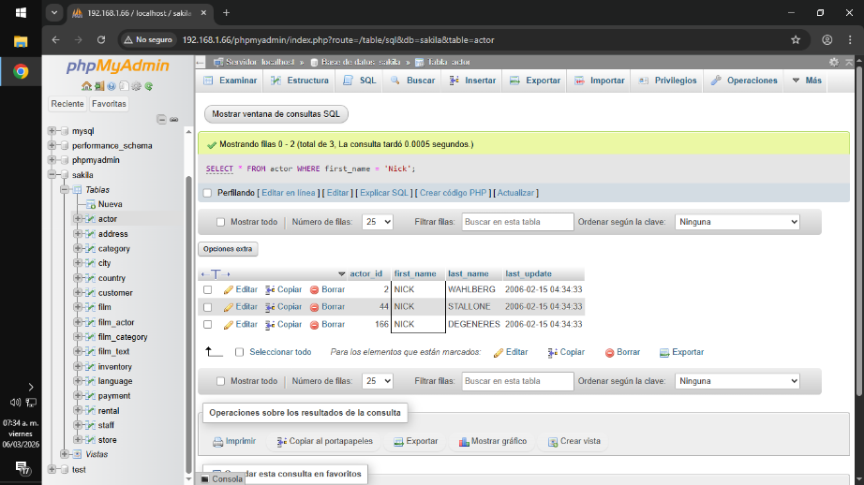
SELECT*FROM actor WHERE first_name = ‘Nick’;

2. Mostrar las peliculas ordenadas por titulo
SELECT*FROM film ORDER BY title;
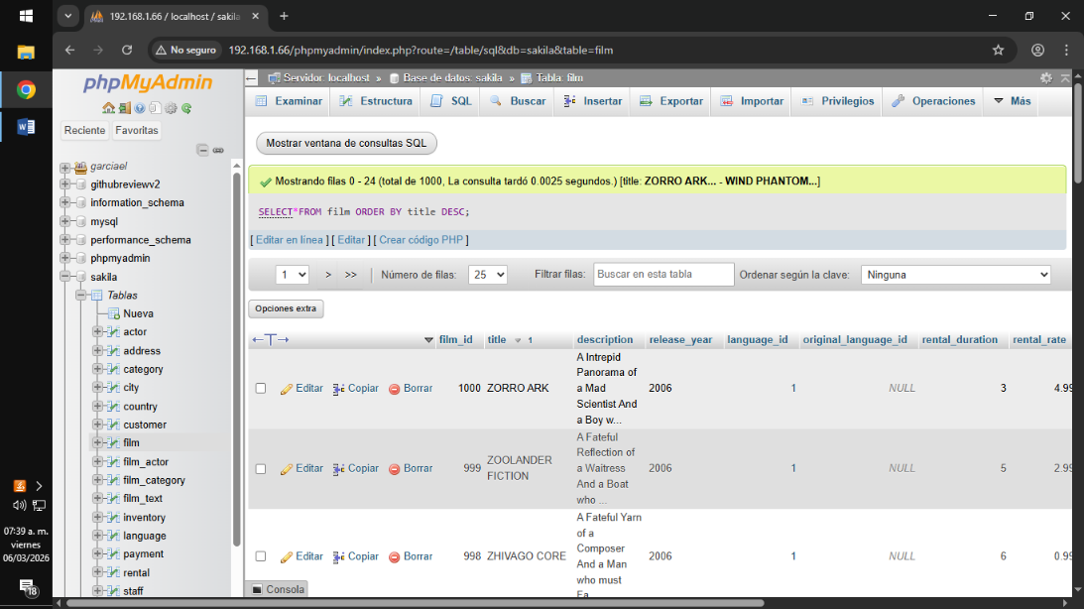
SELECT*FROM film ORDER BY title DESC;

3. Mostrar solamente las 10 primeras películas
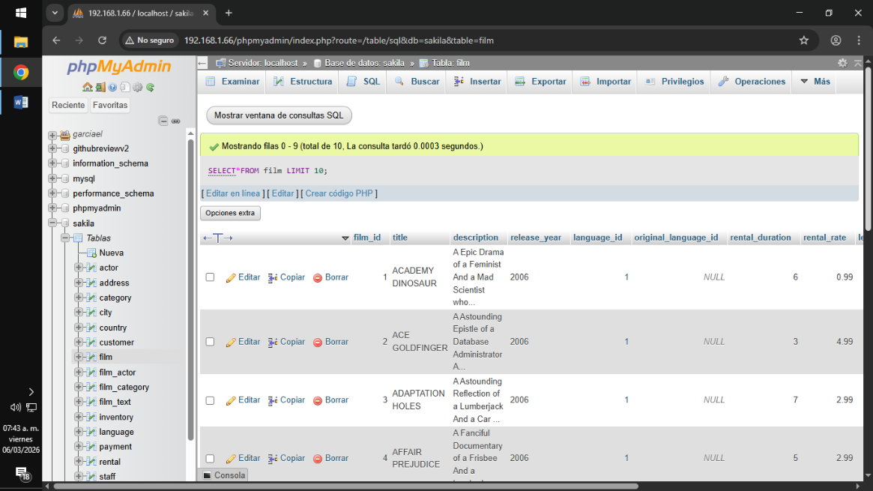
SELECT*FROM film LIMIT 10;

4. Mostrar las películas con duración mayor a 120 minutos
SELECT*FROM film WHERE length > 120;
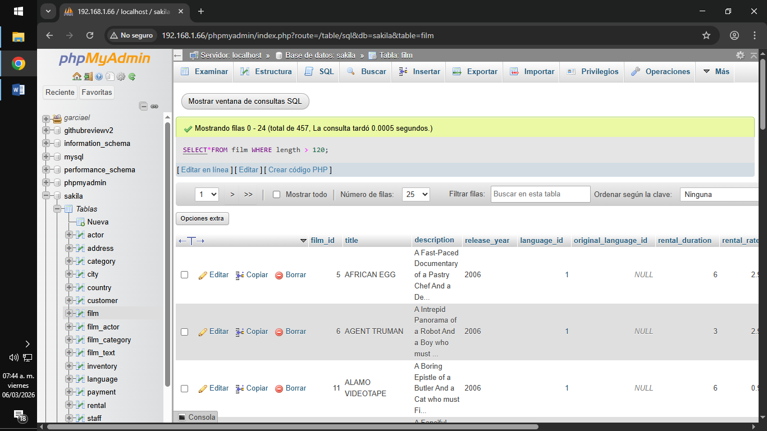

5. Obtener el cliente con su correo electronico
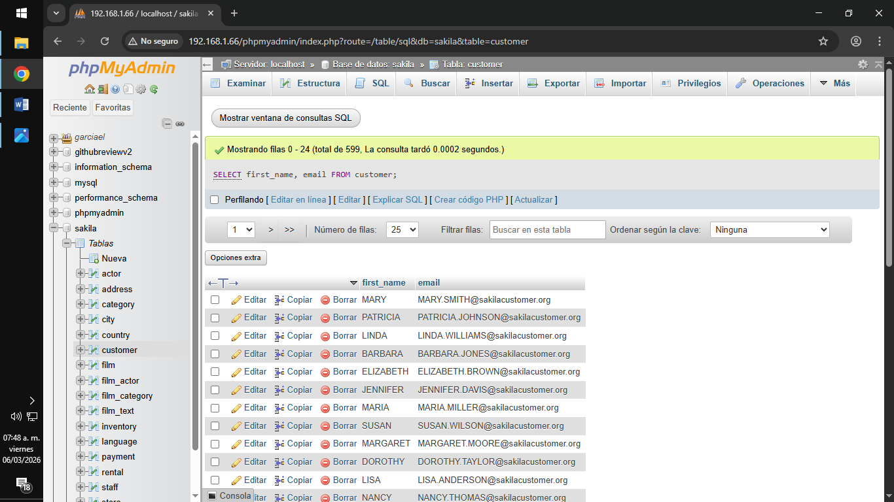
SELECT first_name, email FROM customer;

6. Obtener LAS PELICULAS Y SU IDOMA
SELECT f.title AS película, l.name AS Idioma
FROM film f
INNER JOIN language l
ON f.language_id = l.language_id;
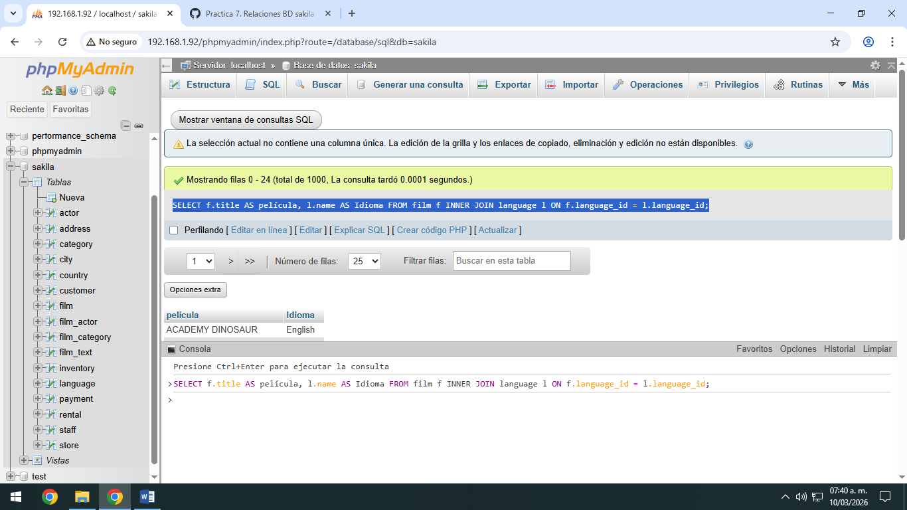

7. Contar cuantas películas hay por clasificación
SELECT rating AS clasificación, count(*) AS total_peliculas
FROM film
GROUP BY rating;
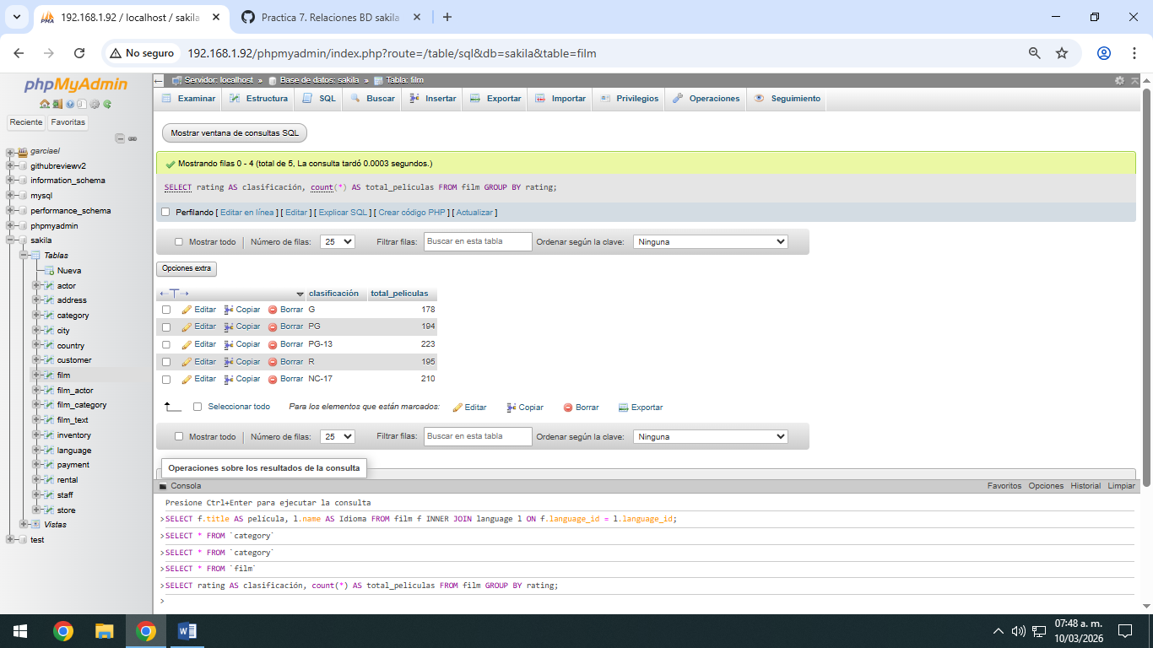

8. Mostrar el promedio de duración de las películas
SELECT AVG(length) AS duración_promedio
FROM film;
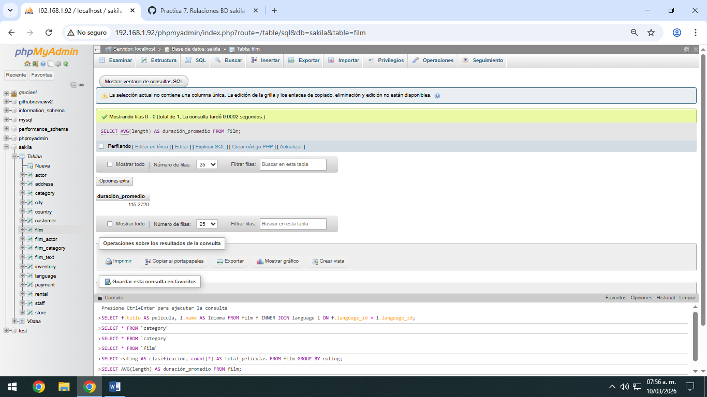

9. Mostrar las películas que duran mas que el promedio
SELECT title AS película, length AS duración
FROM film
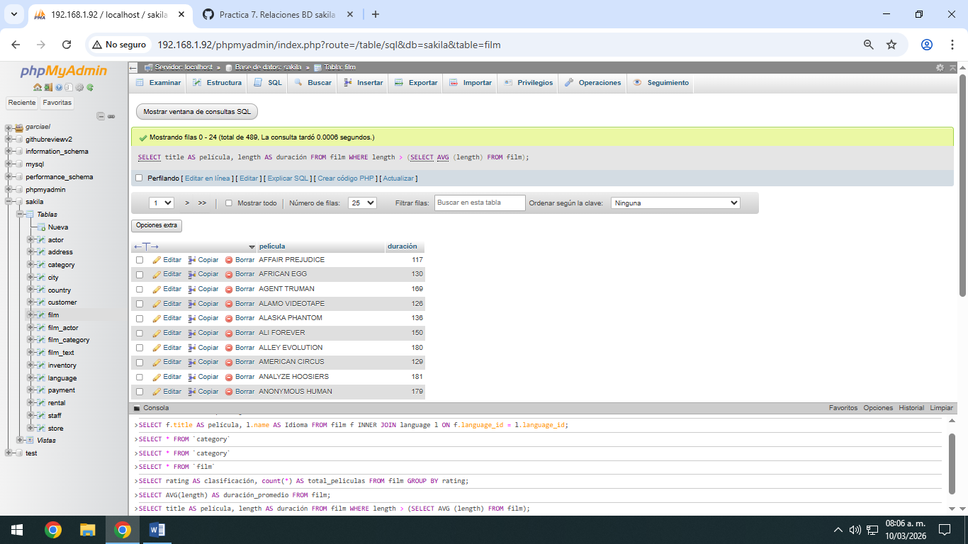
WHERE length > (SELECT AVG (length) FROM film);

10. Mostrar los clientes con el nombre de su ciudad.
SELECT c.first_name AS nombre, ci.city AS ciudad
FROM customer c
INNER JOIN address a ON c.address_id = a.address_id = a.address_id
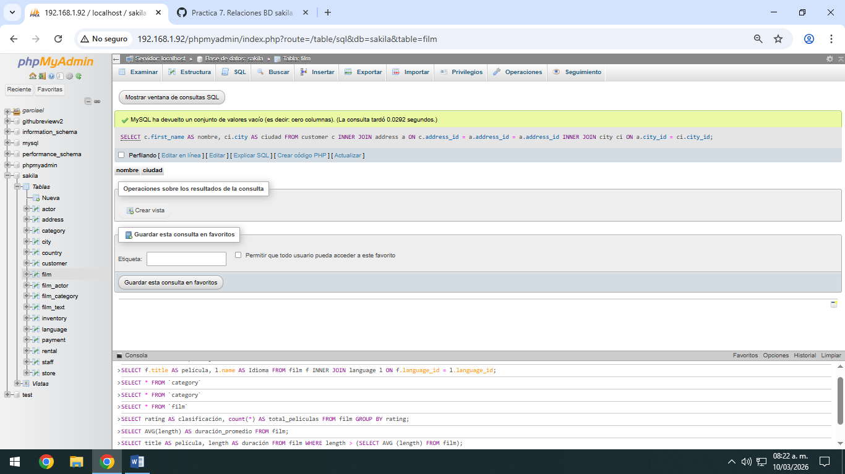
INNER JOIN city ci ON a.city_id = ci.city_id;

Practica 8. Consultas BD sakila BDR-P1-P08

